**1090225專題會議紀錄**

開會日期：109年 2月 25日 (星期二) 13 時 00 分

會議地點/形式：大研討室

1. **列管事項**

1、 主題討論

1. **討論事項**

**日記功能**

1. 日記
   1. 引導
   2. 使用者自行輸入
   3. 手寫 ( OCR )
   4. 貼圖 ( emoji )
2. 歷史：日記的歷史紀錄
3. 統計&目標：
   1. 心情：依問題喜好去推薦 ( 推薦需有根據 🡺 上網查資料 )
   2. Daylio 🡺 參考的APP
4. MaybeLike：
   1. News(暫定、保留)
   2. Location(暫定、保留)
5. social ( friend )：
   1. 好友
   2. 分享日記
   3. 留言
      1. 可選擇公開與不公開
      2. (詳細可再討論)
6. 設定
   1. 備份
   2. 外觀
   3. 個人資訊

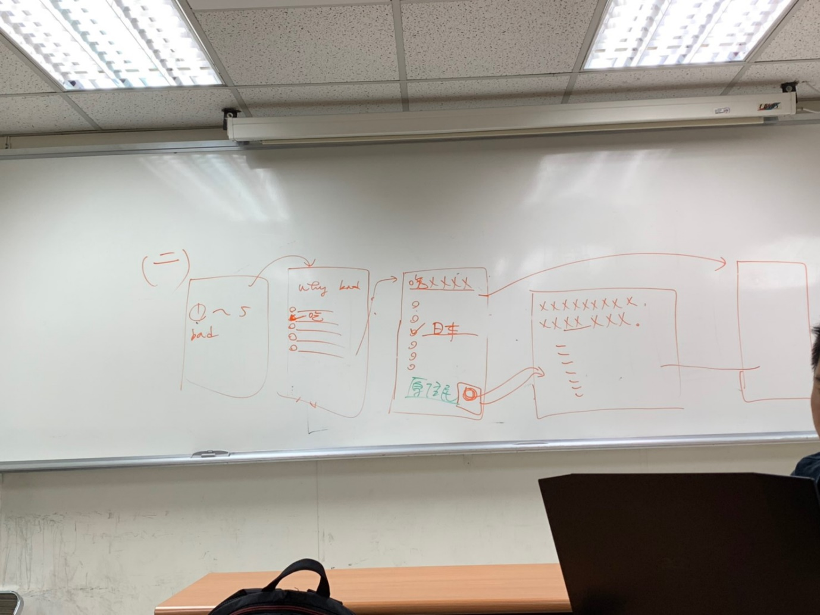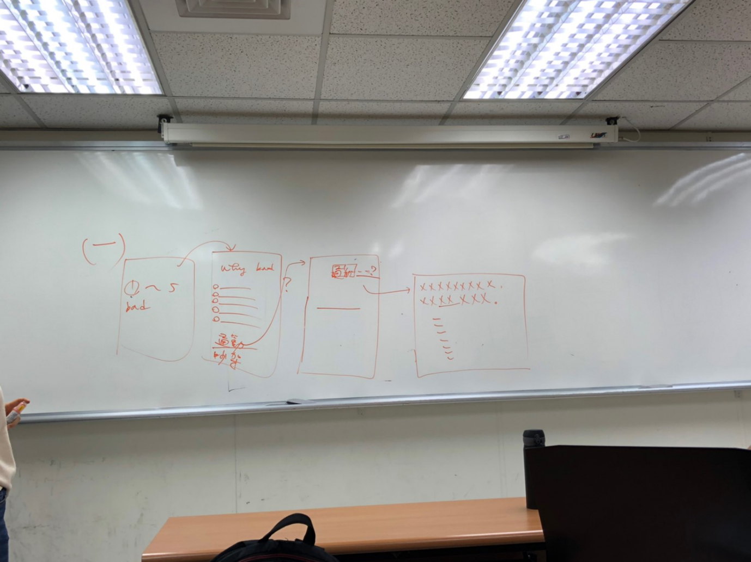**引導日記的流程**

1. 5W1H
2. 問題間的流程連接可使用「標籤」   
   ex: 使用者在Q1選擇今天心情「bad」，Q2的問題則為why 「bad」  
   、題目的回答選項可分為預設標籤和自行設定標籤
3. 依據使用者的回答產出日記文
4. 日記文需有一定程度的變化性
   1. 使用同義詞 ex: 「開心」「愉悅」「雀躍」「欣然」「歡悅」…

**其他功能流程**

* 在儲存的時候，使用者可選擇是否分享( 有很多種分享機制、流程，尚須討論 )
* 加好友的流程

**其他**

Maybe like 功能中的兩種技術(News, location)如不能達成，是否有其他  
(候補?)功能

1. **下次會議討論事項**
2. 介面與資料庫的設計
3. 分工 (不急)
4. 主介面需設計完 (大致)
5. **下次會議時間：108年 3月 3日(二) 15 時 25分**
6. **下次會議地點： 老師研究室(承805)**
7. **散會：15時00 分**